实验一 C++面向过程练习（2学时）

- 实验目的和要求：
  - 掌握C＋＋程序的基本格式与规范，学会编写简单的C＋＋程序。
  - 掌握C＋＋数据类型、常量和变量以及修饰符的使用方法。
  - 掌握C＋＋的各种流程控制语句的使用。
  - 掌握一维数组、二维数组的定义与使用。
  - 掌握函数定义、函数调用和函数说明的方法。
  - 掌握函数递归调用的概念和使用方法。
  - 熟悉C＋＋语言实验环境，能够在VC6.0环境下调试与运行程序。
- 实验内容：
  - 求解方程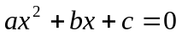在复数域上的解，a,b,c由终端输入。注意分析的全面性。
  - 用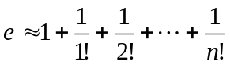，求e之值，直到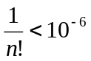为止。
  - 编程求若干个整数中的最大和次大，最小和次小这四个数。
  - 由键盘输入两个整数，试编写两个函数分别求出这两个数的最大公约数和最小公倍数。

